ШС01
Шведская стенка
(инструкция по сборке)
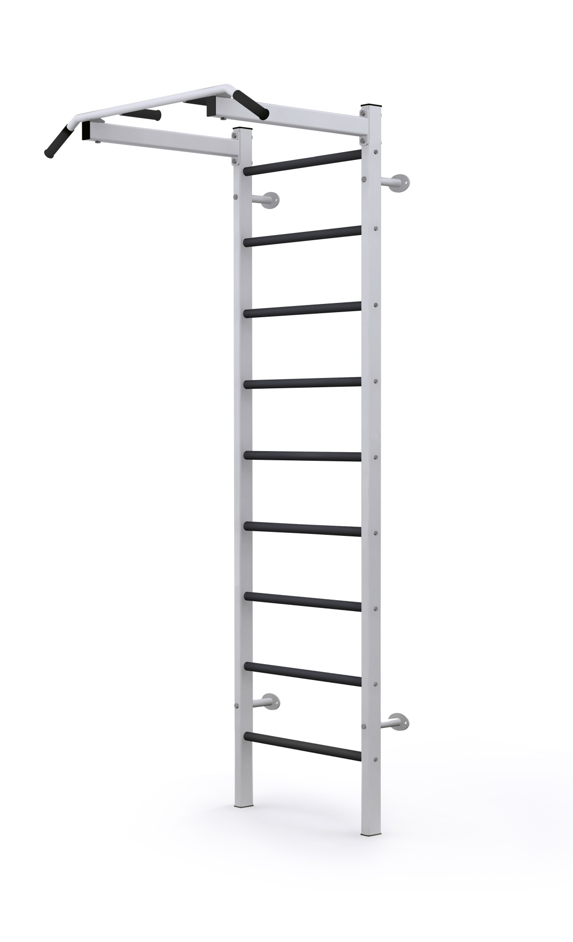

Комплект поставки

 | Рама шведской стенки №1 | 1 шт.
 | Крепления к стене | 4 шт.
 | Турник | 1 шт.
 | Стойки турника | 2 шт.
 | Болт М10х20 | 4 шт.
 | Болт М10х75 | 6 шт.
 | Гайка М10 самоконтрящаяся | 6 шт.
 | Шайба D10 | 12 шт.
 | Колпак декоративный М10 S-17 | 30 шт.
- В верхней части рамы шведской стенки №1 (1) прикрутить стойки турника (4). Использовать: болты М10х75 (6), шайбы D10 (8), гайки М10 (7).
- На стойки турника (4) установить турник (3) с помощью болтов М10х75 (6), шайб D10 (8) и гаек М10 (7).
- В отверстия стоек рамы шведской стенки №1 (1) установить крепления к стене (2). Использовать: болты М10х20 (5), шайбы D10 (8), гайки М10 (7) (рис.1).
- Наденьте пластиковые колпачки (9) на болты и гайки.
- Монтаж шведской стенки производить с помощью 8-ми анкеров М10 (в комплект поставки не входят). Для этого, приставьте шведскую стенку к стене. Размети места для сверления отверстий, просверлите, приставьте шведскую стенку к стене и совместите отверстия. Закрутите анкера.

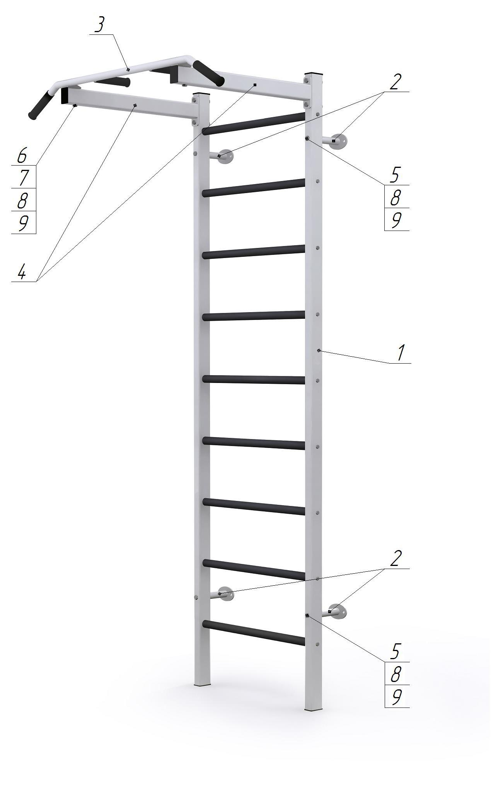
Рис.1

